Пресс-анонс.

«НАУКА. ТВОРЧЕСТВО. РАЗВИТИЕ.»
2-3 февраля 2007 года,
г. Новочебоксарск
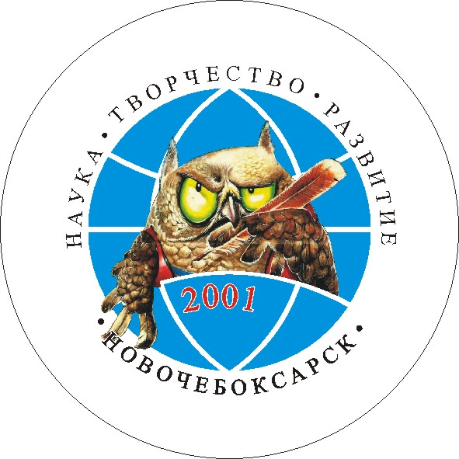

Именно так называется открытая региональная конференция-фестиваль творчества молодежи и школьников. Это уже десятая конференция и это первый маленький юбилей. На конференцию соберутся молодые интеллектуалы из Нижегородской области, Республики Мари Эл, Татарстана, районов и городов Чувашии. За эти годы в конференции приняло участие более двух тысяч исследователей, и количество участников увеличивается из года в год. Если в первой конференции участвовало 79 школьников, то на девятой свои исследования представляли уже более 400 человек.
Эксперты отмечают, что из года в год повышается и качество научных работ юных исследователей, и качество организации и проведения самой конференции, которая превратилась в праздник ума, интеллекта, творчества и созидания.
X открытая региональная научная конференция школьников «Наука. Творчество. Развитие» пройдет в Центре творчества детей и юношества 2-3 февраля 2007 года. Целью конференции является выявление и поддержка творческого и интеллектуального потенциала школьников и молодежи, конкурсный смотр достижений школьников в исследовательской деятельности.
Учредители конференции: Министерство образования и молодежной политики ЧР; администрация г. Новочебоксарска; Центр творчества детей и юношества.
Работы будет оценивать высококвалифицированное жюри, составленное из преподавателей ведущих вузов ЧР, других специалистов.
Основные секции конференции: естественно-технические науки; общественно-гуманитарные науки; художественное и техническое творчество (авторская проза, поэзия, музыка, живопись, скульптура, дизайн, моделирование и др).
В рамках конференции проводятся специальные номинации: «Молодежь – лидеры XXI века» (2007 год в Приволжском федеральном округе объявлен Годом Молодежи); «Год ребенка - глазами ребенка» (в соответствии с указом Президента Чувашской Республики о Годе ребенка); «Мой город» (рассматриваются работы, посвященные городу и его проблемам: архитектурные проекты, экологические исследования, стихи и др.); «За лучшую научно-прикладную работу в области химии» (специальная номинация, утвержденная градообразующим предприятием ОАО «Химпром»).
Исследовательские, творческие результаты молодых исследователей – участников данной конференции ежегодно получают высокую оценку на молодежных форумах самого высокого уровня в Чувашии, России и даже за рубежом. «Вызывает глубокое удовлетворение искренний интерес школьников к научному творчеству. Поэтому я искренне рад, что именно в нашем городе растет и крепнет движение юных интеллектуалов. Молодые исследователи ежегодно знакомят нас со своими большими и малыми открытиями» – это слова главы администрации г. Новочебоксарска В.В. Андреева.
Ждем вас в качестве гостей и участников конференции! Особо приглашаем участников первых конференций. Позвоните, напишите, пожалуйста, в оргкомитет, и расскажите о себе, а мы с удовольствием разместим интервью с вами в специальном выпуске газеты Центра творчества детей и юношества «Центр-Пресс».
Адрес оргкомитета: 429958, Чувашия, г. Новочебоксарск, ул. Советская, 41, ЦТДиЮ,
Тел. (8-8352) 72-09-05; 73-86-87; 73-02-61
Факс. (8-8352) 73-11-22; 73-86-90; E-mail: cmiot@nowch.cap.ru; ctdiyu@yandex.ru

А.Н. Эндюськина
Начальник городского центра мониторинга и образовательных технологий Управления образования администрации г. Новочебоксарска
73 02 61

